|  |  |  |  |  |  |  |  |  |
| --- | --- | --- | --- | --- | --- | --- | --- | --- |
|  | **文件号：** | | | | | MS-002.20W015 | |  |
|  |  | | | | |  | |  |
|  |  | | |  | | | | |
| **MS-002** | | | | | | | | |
| **（产品中文名称）** | | | | | | | | |
| **UPS2000-A-1KTTS测试报告** | | | | | | | | |
|  | |  |  |  |  | |  | |
|  | |  |  |  |  | |  | |
| 编制人： | | 姜璞 |  | 日期： | 2022.04.03 | |  | |
|  |  |  |  |  |  | |  | |
| 审核人： | | 王江 |  | 日期： | 2022.04.03 | |  | |
|  |  |  |  |  |  | |  | |
| 批准人： | | 李明 |  | 日期： | 2022.04.03 | |  | |
|  |  | | |  | | | | |
|  | | | | | | | | |

**文档修订履历**

|  |  |  |  |
| --- | --- | --- | --- |
| 版本号 | 发布日期 | 更改内容概述 | 更改者 |
| V1.0 | 2022.04.03 | 文件新编 | 姜璞 |
|  |  |  |  |
|  |  |  |  |
|  |  |  |  |
|  |  |  |  |
|  |  |  |  |
|  |  |  |  |
|  |  |  |  |
|  |  |  |  |
|  |  |  |  |
|  |  |  |  |
|  |  |  |  |

**保密条款**

文档仅限产品（项目）组内流转，违者负相应法律责任。

**目录**

1. 背景概述 1

2. 测试结论 1

3. 测试样品信息 1

4. 测试时间和地点 1

5. 测试环境 1

6. 测试小组 2

7. 测试设备 2

8. 测试过程 2

8.1. 设置市电自动开机 2

8.2. 设置放电时间限制 3

8.3. 开机测试 4

8.4. 关机测试 4

8.5. 输出电压测试 4

9. 常用的串口指令 4

# 背景概述

UPS2000-A-1KTTS是华为UPS2000-A系列中的一款塔式标机，其基于在线式双变换技术，是小容量场景的理想供电解决方案，可全面消除各类电网问题，支持塔式安装，标机内置电池，它具有可靠、高效、操作简单的特点，现对其进行功能评估测试，看能否满足MS-002的应用要求。

# 测试结论

经测试，UPS2000-A-1KTTS的功能可满足MS-002的应用要求。

# 测试样品信息

|  |  |  |  |
| --- | --- | --- | --- |
| 样品名称 | 样品编号 | 额定电压 | 编号 |
| UPS2000-A-1KTTS | A | 120V AC～280V AC | 研发内部样机 |

# 测试时间和地点

|  |  |
| --- | --- |
| 验证时间 | 2022.03.28至2022.04.01 |
| 验证地点 | 研发中心调试室 |

# 测试环境

温度：室温

湿度：≦75%

# 测试小组

|  |  |  |  |  |
| --- | --- | --- | --- | --- |
| 序号 | 姓名 | 部门 | 岗位 | 职责 |
| 1 | 王江 | 研发中心 | 测试工程师 | 硬件环境搭建。 |
| 2 | 姜璞 | 研发中心 | 测试工程师 | 功能测试、报告编写等。 |

# 测试设备

|  |  |  |  |
| --- | --- | --- | --- |
| 设备编号 | 设备名称 | 型号规格 | 设备类型 |
| ST/ZG-002 | 数字万用表 | VC97 | 测量仪器 |
| 005001104 | 电脑 | PS400 | 办公设备 |
| 005002045 | 显示器 | 226V6Q | 办公设备 |

# 测试过程

## 设置市电自动开机

1. 通过按键方式设置

在 UPS 处于待机模式或旁路模式时，按下“SELECT”按键 5 秒，便可进入 UPS 设置

模式，按“上”或“下”箭头切换到第12项，再按“OFF/ENTER”键使光标移动至“DIS”，再按“SELECT”键使之变为“ENA”，退出保存。

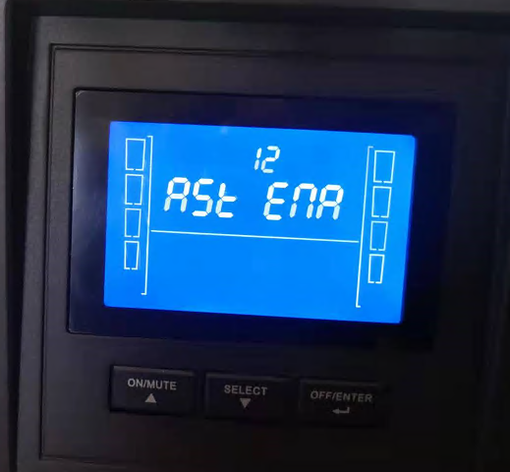

图8-1-1 设置市电自动开机

1. 通过串口方式设置

使用USB A-B线将UPS与电脑相连，打开串口调试助手选择正确的串口号，波特率设置为9600，再发送十六进制数据01 06 2B 24 00 01 01 E5，收到正确响应后便设置成功，如下图所示：

图8-1-2 设置市电自动开机

## 设置放电时间限制

1. 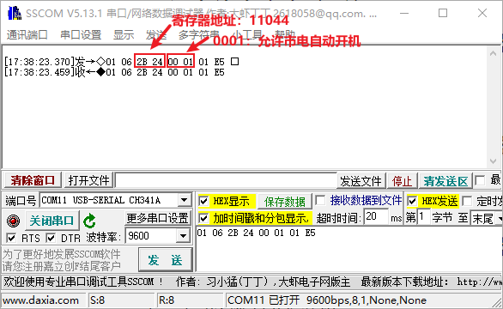通过按键方式设置

在 UPS 处于待机模式或旁路模式时，按下“SELECT”按键 5 秒，便可进入 UPS 设置模式，按“上”或“下”箭头切换到第07项，再按“OFF/ENTER”键使光标移动至“0”，再按“SELECT”键或“ON/MUTE”键调整至需要设置的放电时间，退出保存。

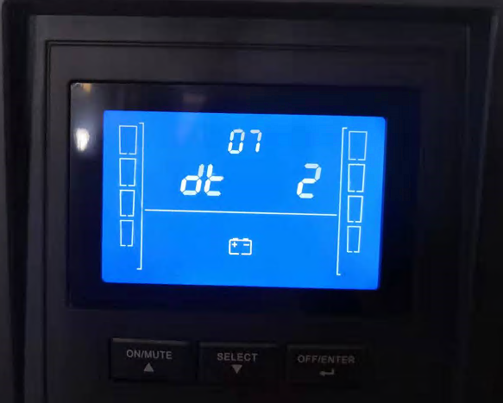

图8-2-1 设置放电时间为2分钟

1. 通过串口方式设置

本功能不支持通过串口方式设置。

## 开机测试

1. 有市电的情形

由于设置了自动开机，接入市电后UPS自动开启。

1. 无市电的情形

按“ON/MUTE”键5秒以上，UPS将开启。

## 关机测试

1. 无市电的情形

由于设置了放电时间限制为2分钟，断开市电后等待2分钟UPS自动关闭。

1. 有市电的情形

在有市电的情况下，可通过发送串口指令的方式进行关机，如下图所示：

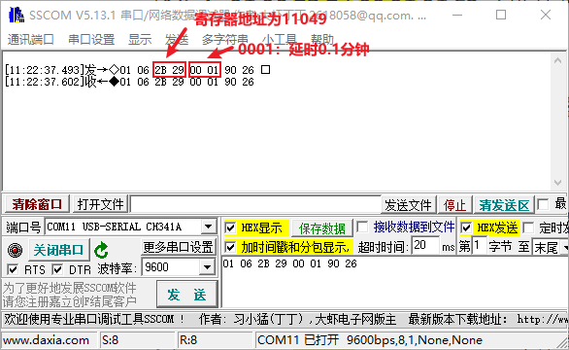

图8-4-1 设置延时0.1分钟关机

## 输出电压测试

分别测量市电模式和电池模式下的输出电压，记录于下表中。

|  |  |  |
| --- | --- | --- |
| 工作模式 | UPS输出电压值（V） | 输出精度 |
| 市电模式 | 220.2 | 0.09% |
| 电池模式 | 220.1 | 0.045% |

在各种状态下，电压输出精度均未超过±5%。

# 常用的串口指令

除了使用物理按键外，上位机也可使用串口通过发送指令的方式对UPS2000-A-1KTTS进行状态读取或控制，串口波特率为9600，以下是常用的串口指令。

1. 读取供电模式

发送：01 03 2B 10 00 01 8C 2B（寄存器地址：N1024）

响应：01 03 02 00 02 39 85（0002：主路供电）

返回码定义：

|  |  |
| --- | --- |
| 0 | 均不供电 |
| 1 | 旁路供电 |
| 2 | 主路供电 |
| 3 | 电池供电 |
| 5 | 主路 ECO |

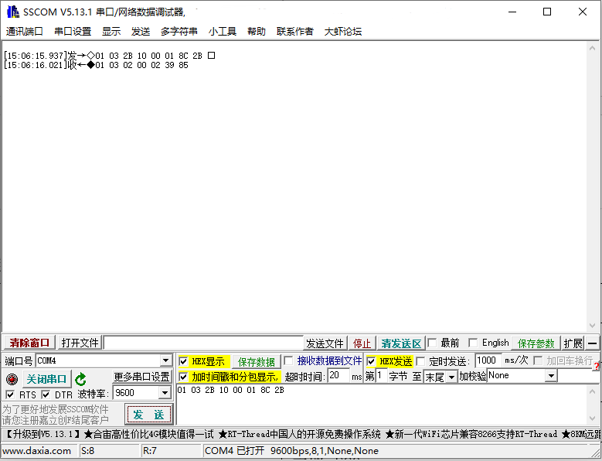

1. 读取UPS状态

发送：01 03 2B 23 00 01 7C 24（寄存器地址：N1043）

响应：01 03 02 00 08 B9 82（0008：UPS类型为在线式）

返回码定义：

|  |  |
| --- | --- |
| 位7 | 市电异常（0：正常，1：异常） |
| 位6 | 电池低压（0：正常，1：低压） |
| 位5 | 保留 |
| 位4 | UPS 故障（0：正常，1：故障） |
| 位3 | UPS 类型（0：离线式，1：在线式） |
| 位2 | 电池自检状态（0：非自检，1：自检中） |
| 位1 | 保留 |
| 位0 | 保留 |

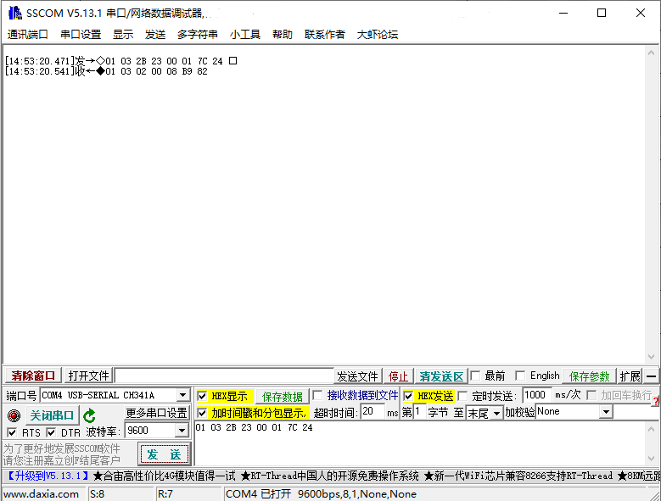

1. 读取电池状态

发送：01 03 2E E2 00 01 2D 14（寄存器地址：N2002）

响应：01 03 02 00 03 F8 45（0003：浮充）

返回码定义：

|  |  |
| --- | --- |
| 2 | 休眠 |
| 3 | 浮充 |
| 4 | 均充 |
| 5 | 放电 |

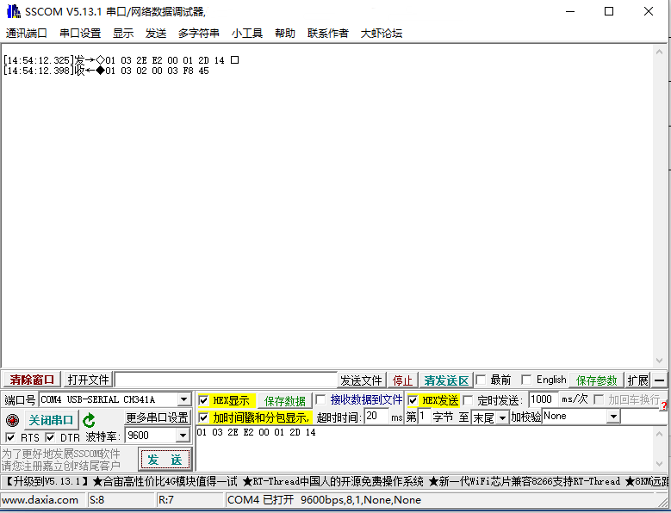

1. 读取电池剩余容量

发送：01 03 2E E3 00 01 7C D4（寄存器地址：N2003）

响应：01 03 02 00 5F F9 BF（005F：电池剩余电量为95%）

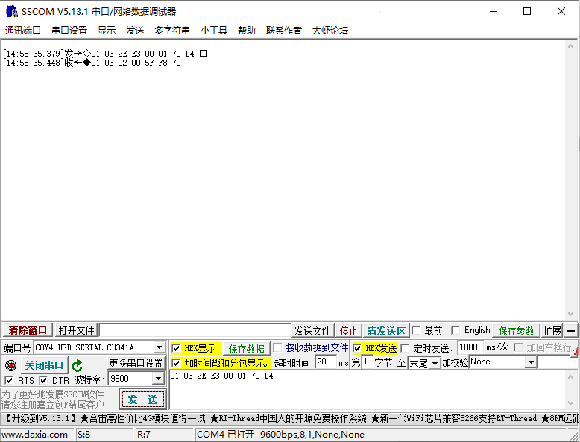

1. 读取电池后备时间

发送：01 03 2E E4 00 02 8D 14（寄存器地址：N2004）

响应：01 03 04 00 00 64 4D 10 C6（0000644D：电池后备时间为25677秒）

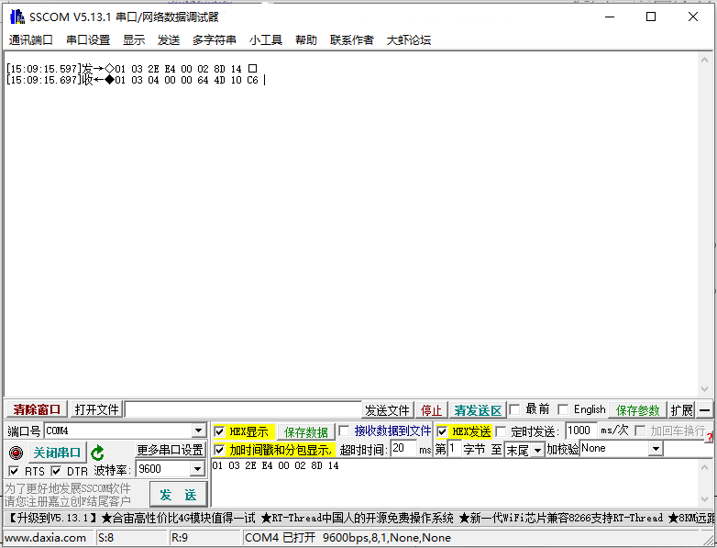

1. 读取开机状态

发送：01 03 2B 14 00 01 CD EA（寄存器地址：N1028）

响应：01 03 02 00 03 F8 45（0003：开机完成（可关机））

|  |  |
| --- | --- |
| 0 | 关机（可开机） |
| 1 | 开机中（中间状态，不能执行任何动作，LCD 做了锁屏处理） |
| 2 | 开机失败（可开机） |
| 3 | 开机完成（可关机） |

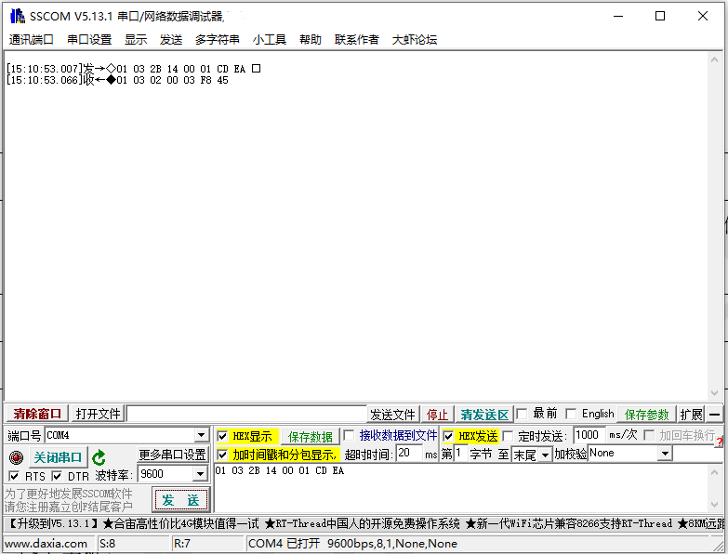

1. 开机

发送：01 06 2B 15 00 01 50 2A（寄存器地址：N1029）

响应：01 06 2B 15 00 01 50 2A

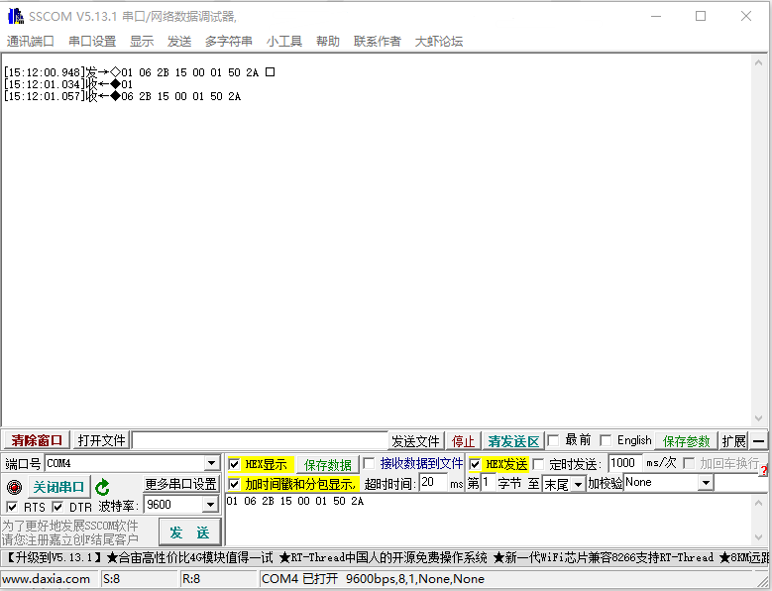

1. 关机

发送：01 06 2B 16 00 01 A0 2A（寄存器地址：N1030）

响应：01 06 2B 16 00 01 A0 2A

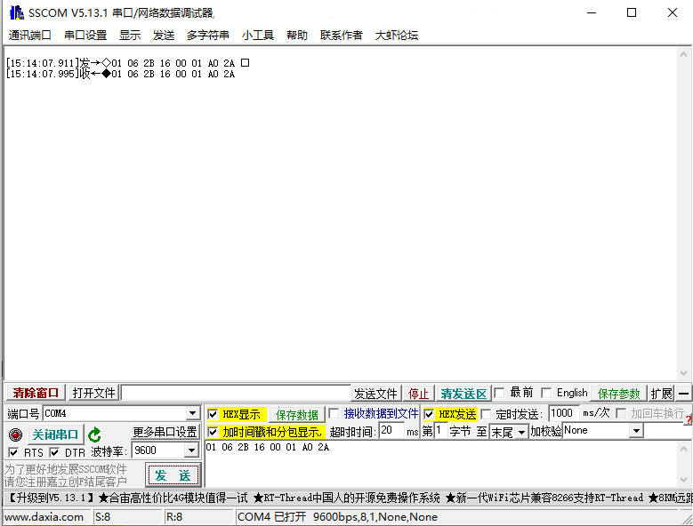

1. 允许上电自动开机

发送：01 06 2B 24 00 01 01 E5（寄存器地址：N1044，0001：允许）

响应：01 06 2B 24 00 01 01 E5

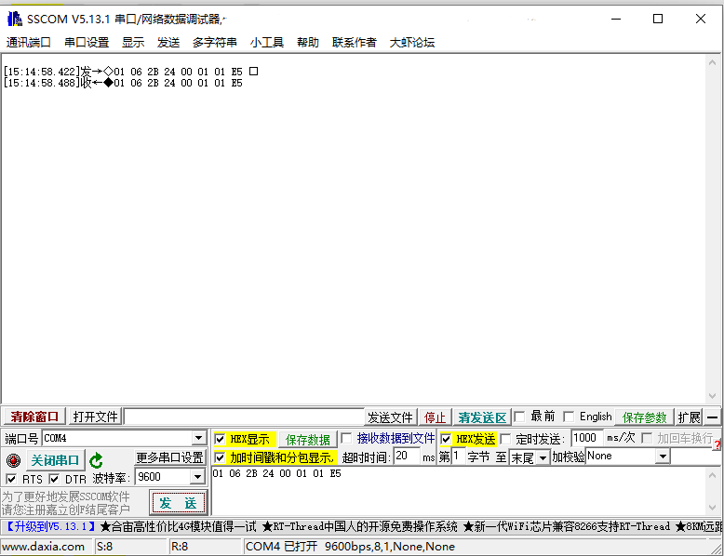

1. 禁止上市电自动开机

发送：01 06 2B 24 00 00 C0 25（寄存器地址：N1044，0000：禁止）

响应：01 06 2B 24 00 00 C0 25

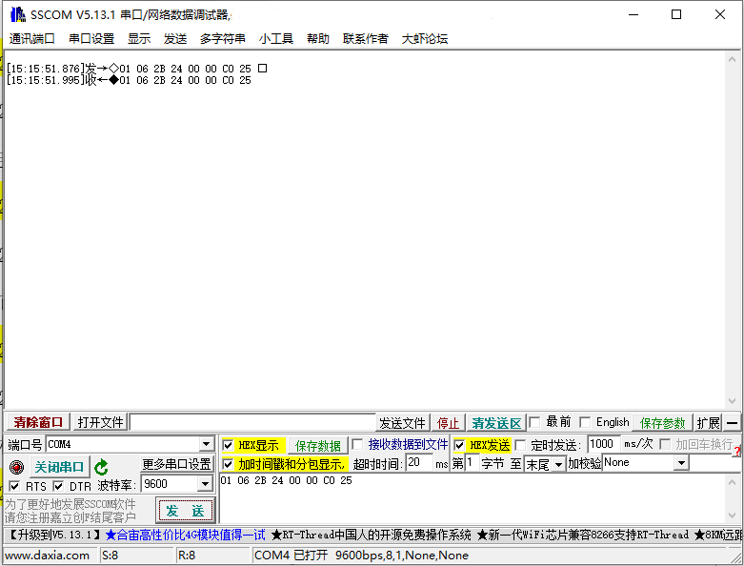

1. 延时关机

发送：01 06 2B 29 00 01 90 26（寄存器地址：N1049，延时：0.1分钟）

响应：01 06 2B 29 00 01 90 26

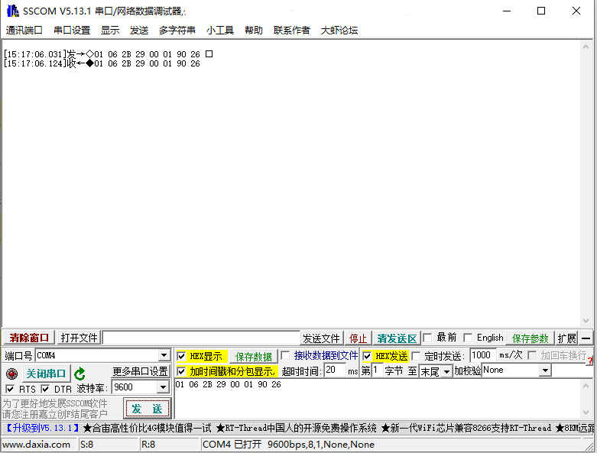

1. 取消延时关机

发送：01 06 2B 2A 00 01 60 26（寄存器地址：N1050）

响应：01 06 2B 2A 00 01 60 26

